Для використання розміщених на даному сайті програмних додатків (Кодекси України, Розрахунок зарплати, Розрахунок пенсії), необхідна наявність у комп'ютері встановленої програми Microsoft Office Access.
Програма Access входить до складу програмного пакета Microsoft Office. Якщо у вас немає Access, то можливо у вас установлений бюджетний (урізаний) пакет Office або при установці пакета, а саме програм Word та Excel, не було обрано установку програми Access. У зв'язку з цим необхідно переустановити пакет Office у повному обсязі

Access є в наступних пакетах Microsoft Office:
Office XP: Professional, Professional Special
Office 2003: Professional Edition
Office 2007: Професійна (Professional), Професійна плюс (Professional Plus), Максимум (Ultimate), Корпоративна (Enterprise)
Office 2010, 2013, 2016, 2019: Професійний, Професійний плюс

У зв'язку з використанням у розроблених програмних додатках макросів (для виконання розрахунків), при запуску додатків може з'являтися вікно - "Попередження системи безпеки", у зв'язку з чим додатки не зможуть працювати належним чином. При з’явленні попередження необхідно натиснути напис «Увімкнути вміст»

Для відключення даного попередження необхідно додатково налаштувати Access.

Нижче ви можете прочитати, як налаштувати Access різних версій 2003, 2007, 2010, 2013, 2016, 2019.

Налаштування Microsoft Office Access 2003

1. Запустити програму Access (не програмний додаток, а саму програму) через її ярлик Access, який перебуває:
- внизу ліворуч натиснути кнопку з емблемою Windows "ПУСК";
- увійти в розділ "Програми" або "Усі програми" (залежно від версії Windows)
- відкрити підрозділ "Microsoft Office"
- запустити "Microsoft Office Access 2003"

2. У меню програми вибрати пункт "Сервіс", потім - "Макрос", потім - "Безпека"; 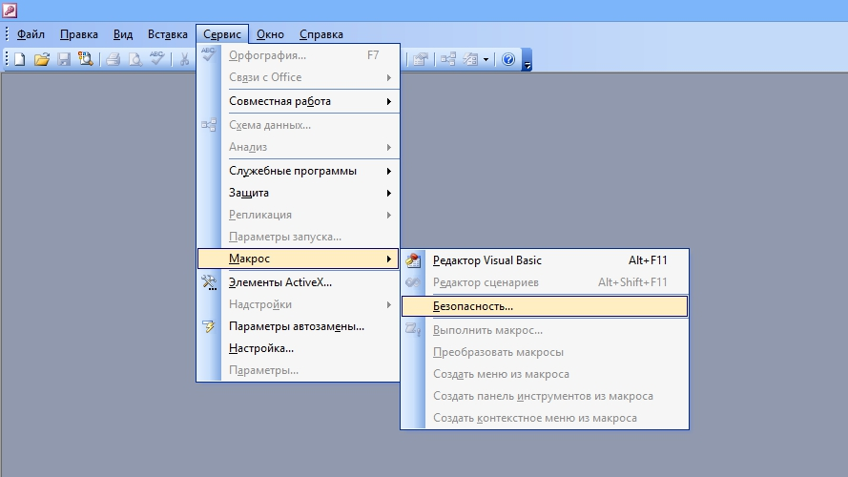
3. З'явитися вікно, у якому необхідно відзначити рівень безпеки "Низький"- безпеки системи це не перешкодить, тому що даний рівень поширюється тільки на роботу з файлами Access, тобто з додатками даного сайту, які повністю безпечні.
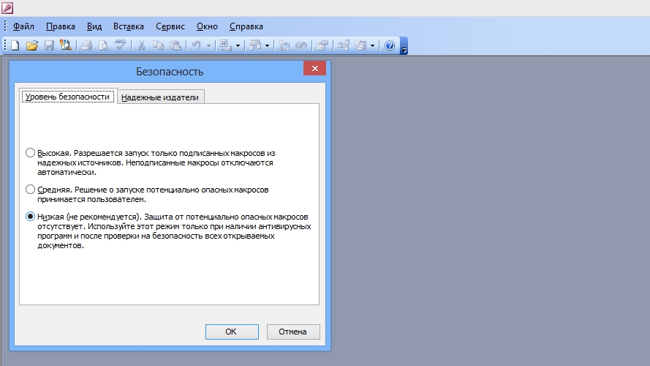
4. Далі натисніть кнопку "ОК" і закрийте Access. Після цього можете запускати програмний додаток у форматі Access.

Налаштування Microsoft Office Access 2007

1. Запустити програму Access (не програмний додаток, а саму програму) через її ярлик Access, який перебуває:
- унизу ліворуч натиснути кнопку з емблемою Windows "ПУСК";
- увійти в розділ "Програми" або "Усі програми" (залежно від версії Windows)
- відкрити підрозділ "Microsoft Office"
- запустити "Microsoft Office Access 2007"

2. Відкрити меню програми, натиснувши на значок у верхньому лівому куті Access
3. У меню натиснути на кнопку "Параметри Access"

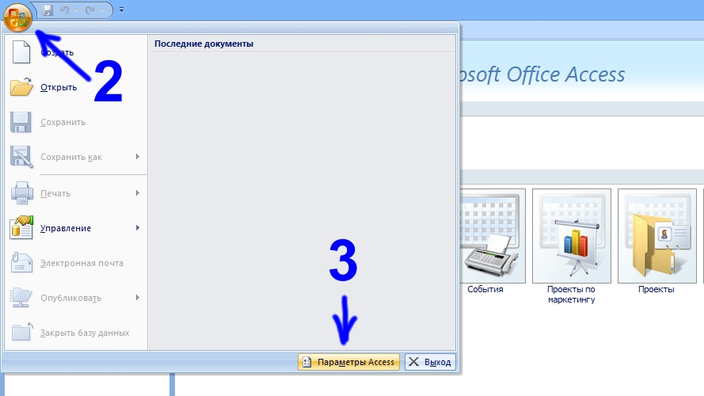

4. З'явитися вікно, у якому необхідно натиснути "Центр керування безпекою".
5. У даному розділі натиснути на кнопку "Параметри центру керування безпекою…".

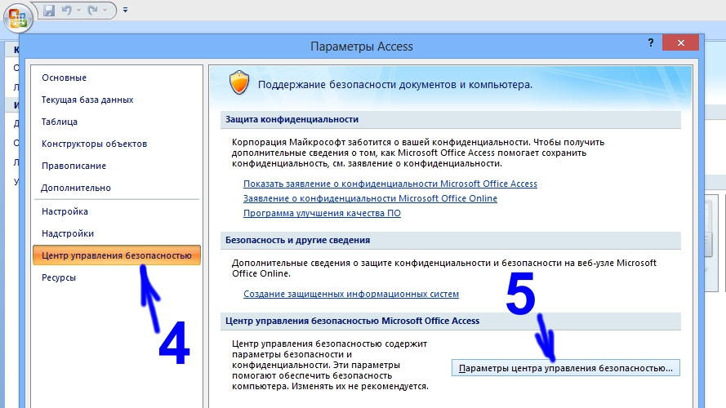

6. З'явитися ще одне вікно, у якому натиснути "Параметри макросів"
7. У даному розділі вибрати пункт "Включити всі макроси (не рекомендується, можливий запуск небезпечної програми)".
8. Після цього натисніть "ОК"
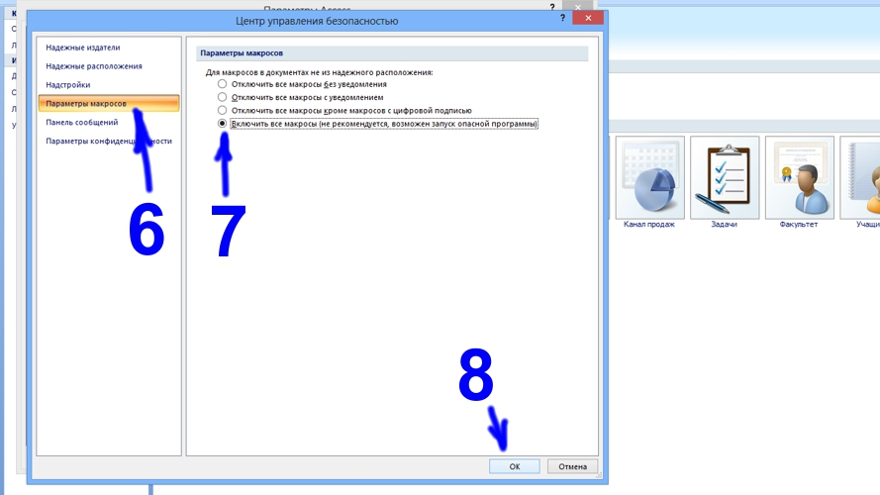

9. Також натисніть "ОК" і в попередньому вікні. Закрийте Access, після чого можете запускати програму у форматі Access.

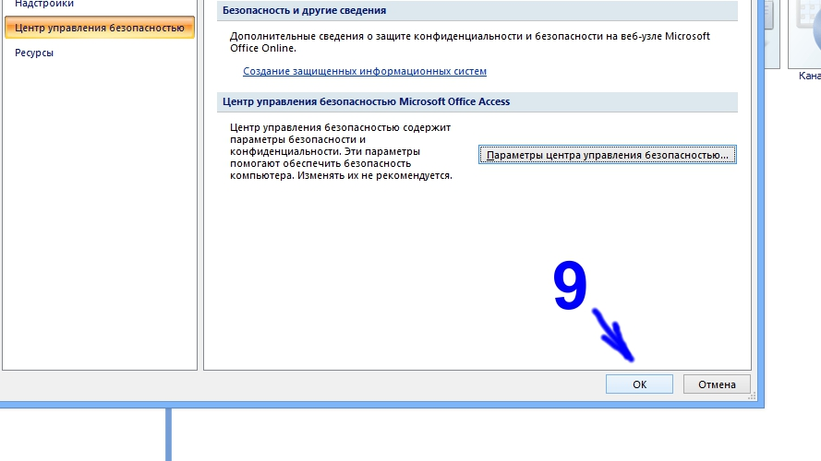

Налаштування Microsoft Office Access 2010

1. Запустити програму Access (не програмний додаток, а саму програму) через її ярлик Access, який перебуває:
- унизу ліворуч натиснути кнопку з емблемою Windows "ПУСК";
- увійти в розділ "Програми" або "Усі програми" ( залежно від версії Windows)
- відкрити підрозділ "Microsoft Office"
- запустити "Microsoft Office Access 2010"

2. Відкрити меню програми, натиснувши на "Файл".
3. У меню натиснути на кнопку "Параметри".

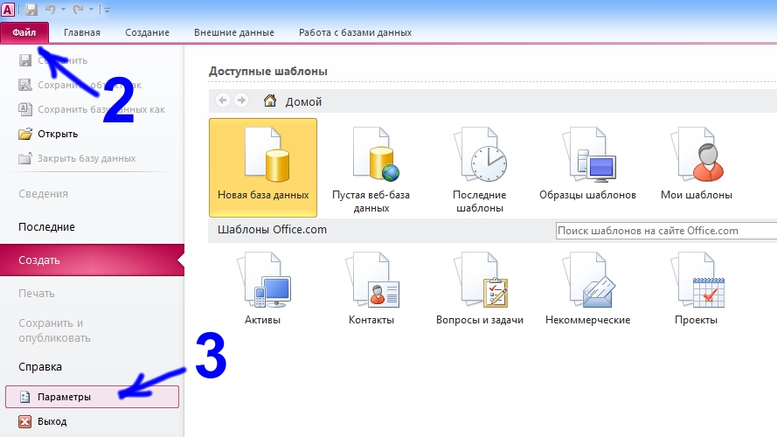

4. З'явитися вікно, у якому необхідно натиснути "Центр керування безпекою".
5. У даному розділі натиснути на кнопку "Параметри центру керування безпекою…".

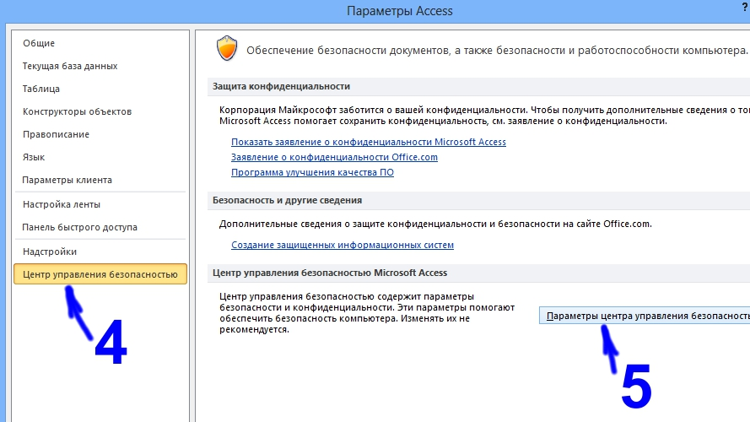

6. З'явитися ще одне вікно, у якому натиснути "Параметри макросів"
7. У даному розділі вибрати пункт "Включити всі макроси (не рекомендується, можливий запуск небезпечної програми)".
8. Після цього натисніть "ОК"

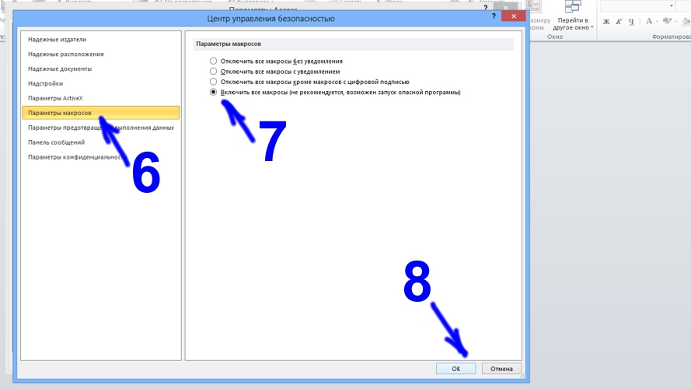

9. Також натисніть "ОК" і в попередньому вікні. Закрийте Access, після чого можете запускати програму у форматі Access.

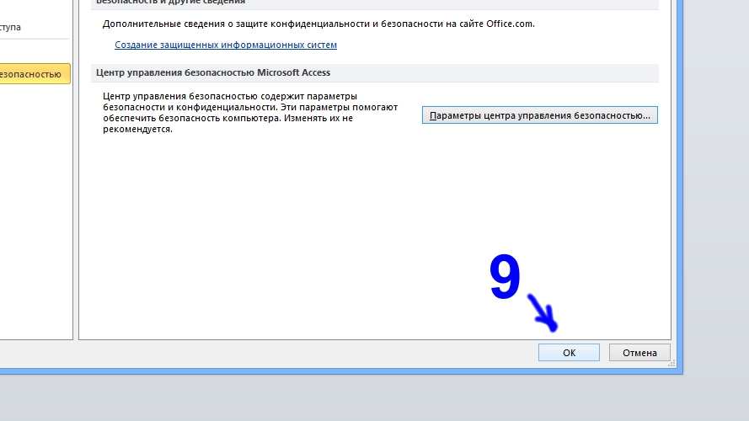

Налаштування Microsoft Office Access 2013, 2016, 2019

1. Запустити програму Access (не програмний додаток, а саму програму) через її ярлик Access, який перебуває:
*** в Windows XP, Vista, 7, 8.1 ***
- унизу ліворуч натиснути кнопку з емблемою Windows "ПУСК"
- увійти в розділ "Програми" або "Усі програми" (залежно від версії Windows)
- відкрити підрозділ "Microsoft Office"
- запустити "Microsoft Office Access 2013" чи 2016, 2019

*** в Windows 8, 10 ***
- на стартовій сторінці Metro
- запустити "Microsoft Office Access 2010" чи 2019, 2019
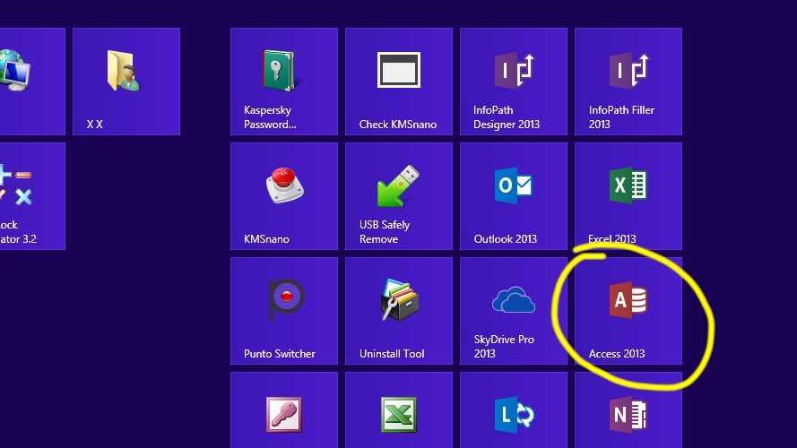

2. Натиснути "Відкрити інші Файли".

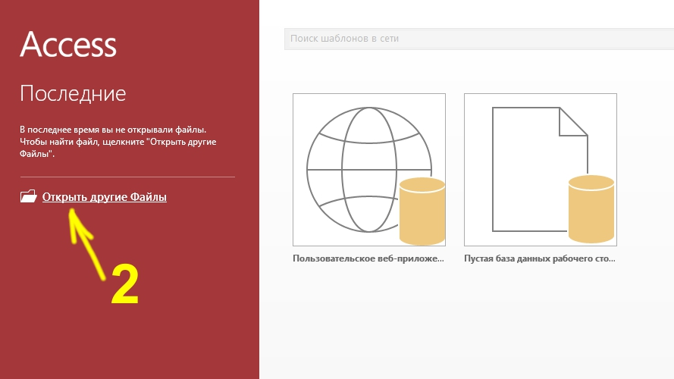

3. У меню, що відкрився, натиснути на розділ "Параметри".

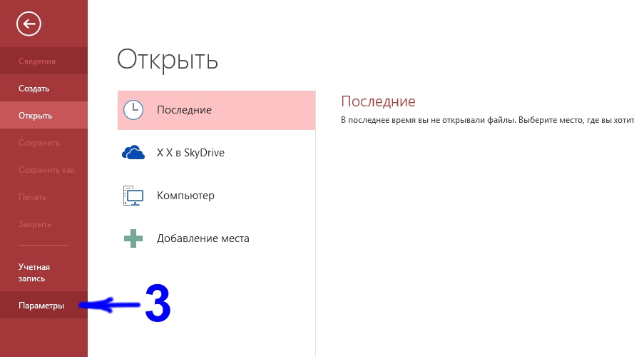

4. З'явитися вікно, у якому необхідно натиснути "Центр керування безпекою".
5. У даному розділі натиснути на кнопку "Параметри центру керування безпекою…".

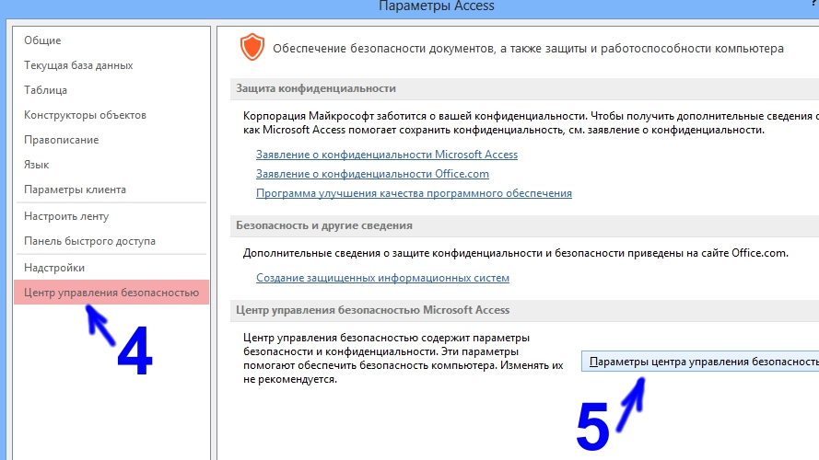

6. З'явитися ще одне вікно, у якому натиснути "Параметри макросів"
7. У даному розділі вибрати пункт "Включити всі макроси (не рекомендується, можливий запуск небезпечної програми)".
8. Після цього натисніть "ОК"
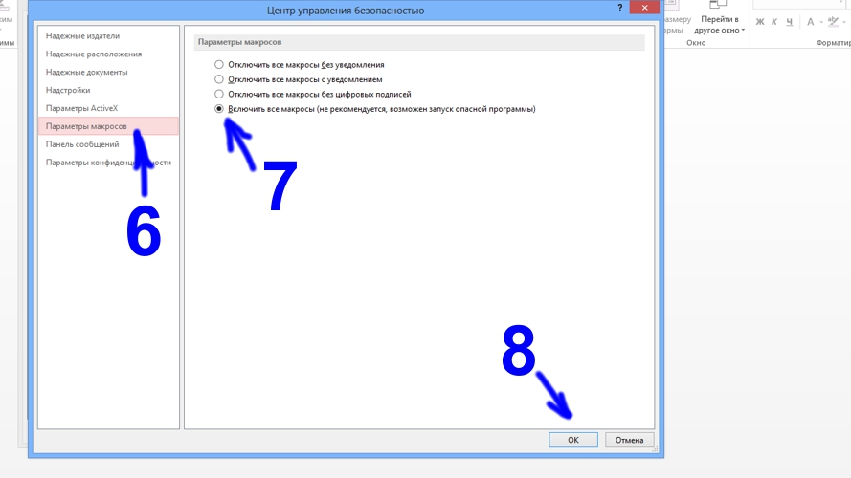

9. Також натисніть "ОК" і в попередньому вікні. Закрийте Access, після чого можете запускати програму у форматі Access.

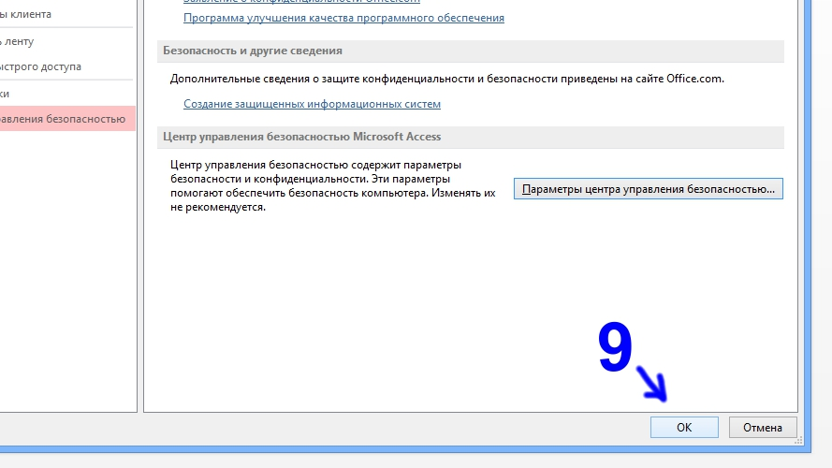

http://tranzit.ltd.ua

